**PLANIFICACIÓN DE TRAYECTORIAS CON REALIMENTACIÓN VISUAL PARA LA PERFORACIÓN DE LA SILLA TURCA EN INTERVENCIONES DE CIRUGÍA ROBÓTICA**

Objetivo: Realizar la perforación de la silla turca de forma automática, con realimentación visual.

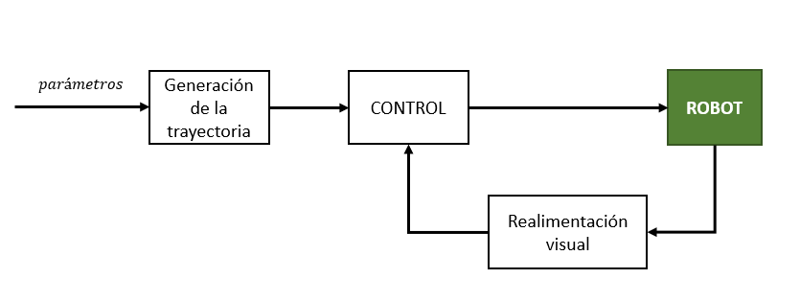

* Generación de la trayectoria: será una función del tipo:
  + trayectoria = generador(punto inicial, radio1, radio2, orientación).

La idea es que a la función se le pase el punto inicial de taladrado, los radios de la elipse, y la orientación, y devuelva un array con el conjunto de puntos de la trayectoria.

* Realimentación visual: será el bloque encargado de controlar, mediante visión, que la perforación se realiza correctamente. A efectos prácticos, tendrá que devolver los puntos que han sido marcados por el rotulador.
* Control: este bloque tendrá que supervisar si los puntos por los que ya ha pasado el robot están marcados con el rotulador. En caso contrario, habrá que volver a “perforar” esos puntos.

Software:

* ROS
* Para comunicarse con el robot: nodo de ROS del UR3 (simulador).
* Nodo de ROS para la realimentación visual.
* MATLAB

Hardware:

* Robot UR3 + herramienta con punta de rotulador.
* Mitad de huevo de plástico (<https://www.amazon.es/gp/product/B07NC15GLS/ref=ppx_yo_dt_b_asin_title_o00_s00?ie=UTF8&psc=1>)
* Cámara web.